Уважаемые студенты! Изучите лекционный материал и составьте в тетради план-конспект лекции по данной теме

Лекция: Природа света. Скорость распространения света. Законы отражения и преломления света.

1. Скорость света
Переходим к изучению нового раздела физики, который называется «Оптика». В рамках данной темы проследим за развитием взглядов на природу света и поговорим о скорости его распространения.
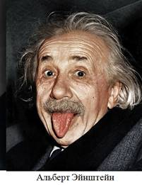
Почему скорость света является максимальной, конечной и постоянной в нашем мире? Это действительно довольно интересный вопрос, и сразу можно сказать, что ответа на него, в действительности никто точно и не знает почему. Скорость света берется за константу, и на этом постулате, а также на идее о том, что все инерциальные системы отсчета являются равноправными, Альберт Эйнштейн и построил свою специальную теорию относительности, которая вот уже сто лет выводит ученых из равновесия и позволяет Эйнштейну безнаказанно показывать всему миру язык и ухмыляться над размерами той свиньи, которую он подложил всему человечеству.
Но почему же скорость света такая постоянная, максимальная и такая конечная? Ответа так и нет — это аксиома — принятое на веру утверждение, которое подтверждается лишь здравым смыслом и наблюдениями (наподобие того, как через любые две точки можно провести прямую и причем только одну), но никак не логически и не математически выводимое.
Если посмотреть в википедии или физическом справочнике, то можно увидеть, что скорость света определена как точное число: 299 792 458 м/с. Ну, если говорить примерно, то это будет 300000 км/с.
Встает вопрос, откуда же такая точность? Ведь любая физическая или математическая константа, например число π или основание натурального логарифма e, постоянная Планка или гравитационная постоянная, всегда содержат какие-то цифры после запятой. У π на сегодняшний момент определено около пяти триллионов таких цифр, а постоянная Планка и гравитационная постоянная вообще определяются периодической десятичной дробью.
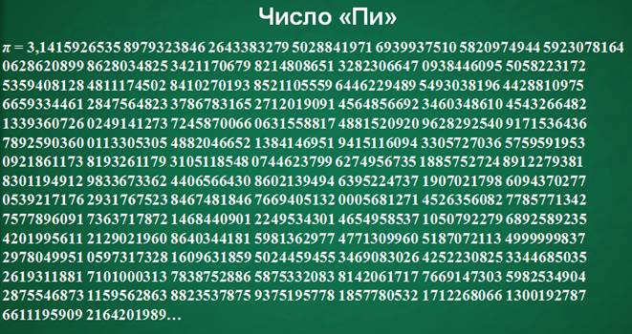
Но скорость света в вакууме составляет ровно 299 792 458 метров в секунду, ни миллиметром больше, ни наносекундой меньше. Так откуда же такая точность?
Началось все как обычно с древних греков. В их времена науки, как таковой в современном ее понимании, еще не было, поэтому они себя называли философами, т.е. они сначала придумывали невероятную теорию у себя в голове, а потом при помощи логических умозаключений пытались эту теорию доказать или опровергнуть.
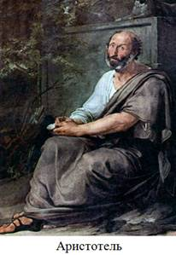
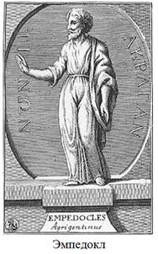
Первым, кто задумался о том, что у света существует собственная скорость, является философ Эмпидокл, который заявлял, что «свет есть движение, а у движения должна быть скорость». Аристотель же наоборот, говорил, что «свет — это просто присутствие чего-то в природе и все. И ничего не куда не движется».
Птолемей и Евклид вообще считали, что «из глаз выходят чувствительные нити, которые ощупывают своими концами тела и создают зрительные ощущения». Древние греки изощрялись как могли, пока их не завоевали такие же древние римляне.
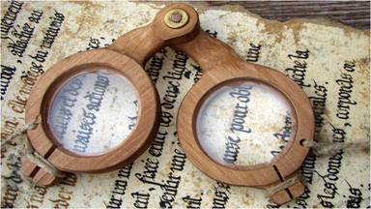
В средневековье, в период господства схоластики и инквизиции, в период рассвета лженаук, заметных исследований по оптике не было, а если и были, то их сожгли. Отметим лишь тот факт, что в этот период, где-то в 1285 году, итальянцем Сальвино Д’Армате были изобретены очки для зрения. Поэтому мы опустим данный период.
Далее в западной Европе наступает эпоха Возрождения — период, характеризующийся общим подъемом экономики, культуры, техники и борьбой прогрессивных мировоззрений с схоластикой средневековья.
Однако многие ученые все еще продолжают считать, что скорость распространения света бесконечна. Среди них были такие известные ученые как, скажем, Декарт, Кеплер и Ферма.
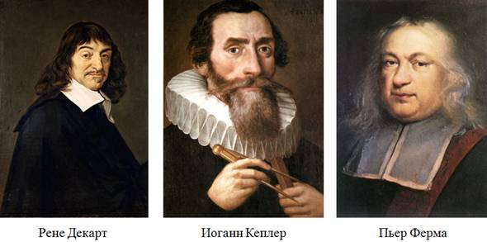

Но некоторые, например Галилей, верили, что свет обладает конечной скоростью. Галилей даже пытался измерить ее.
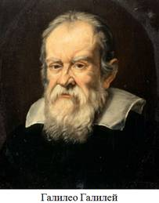
Его опыт был достаточно примитивен, однако заслуживает нашего внимания, так как это были первые попытки измерения скорости света. Галилей вместе со своим помощником брали в руки лампы и расходились в разные стороны на несколько километров друг от друга. Далее Галилей зажигал свою лампу и светил ее в сторону помощника. Увидев свет, помощник зажигал свою лампу, и Галилей пытался измерить задержку между данными моментами. Конечно же у него ничего не получилось, и в конце концов он написал в своих сочинениях: «Если у света и есть скорость, то она чрезвычайно велика, а посему можно считать ее бесконечной».
В дальнейшем, Рене Декарт одним из первых предложил использовать для измерения скорости света огромные расстояния (например, астрономические), на преодоление которых свету потребуется значительное время.
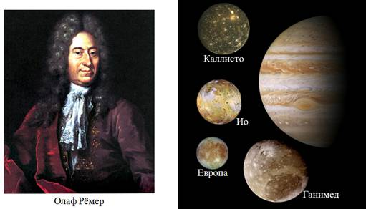
Исторически первое экспериментальное определение скорости света в вакууме в 1676 году предпринял датский астроном Олаф Рёмер. К этому времени почти все астрономы были вооружены телескопами того самого Галилея, и с завидным постоянством наблюдали за четырьмя спутниками Юпитера — Ио, Европой, Каллисто и Ганимедом. Они даже определили примерный период вращения ближайшего к Юпитеру спутника — Ио, который составил около 42-х часов.
Рёмер, как и все ученые, также наблюдал за этим спутником и, примерно через полгода после начала наблюдений, обнаружил странную вещь. Оказалось, что момент затмения Ио запаздывает относительно вычисленного почти на 11 минут. Дальнейшие его наблюдения показали, что иногда Ио появляется с запаздыванием, а иногда с опережением, но всегда на 11 минут. Рёмер объяснил это опоздание конечностью скорости распространения света. Он рассуждал так: поскольку за полгода Земля переместилась из положения 1 в положение 2, то надо учитывать время, необходимое для того, чтобы свет прошел добавочное расстояние, примерно равное диаметру земной орбиты, а в те времена он уже был более-менее известен.
Так вот, просто поделив диаметр Земли на 22 минуты Рёмер получил, что скорость света составляет 220 000 км/с, примерно на треть не досчитавшись до истинного значения.
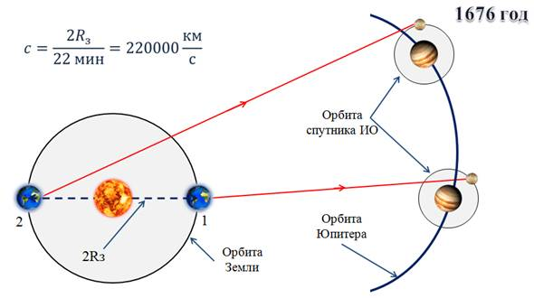
После Рёмера, а точнее в 1729 году, английский астроном Джеймс Брэдли, наблюдая за звездой гамма-дракона (Этамин), заметил, что данная звезда изменяет свое положение на небосклоне из-за движения Земли вокруг Солнца (эффект аберрации). Бредли решил, что из данного эффекта также можно вычислить скорость света. Сделав необходимые математические вычисления, он получил, что скорость света составляет примерно 301 000 км/с, что уже в пределах точности 1% от известной нам сегодня величины.
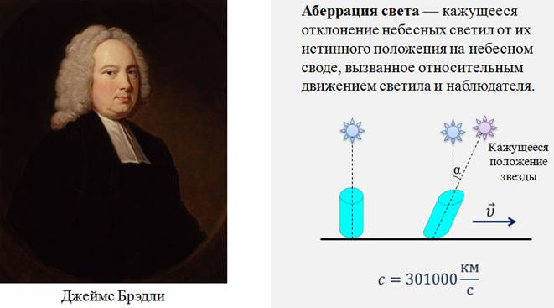
В те времена существовало две различные теории о том, что такое свет, которые возникли практически одновременно.
Первая теория, именуемая корпускулярной теорией света, связана с именем небезызвестного нам Исаака Ньютона, который считал, что свет — это поток частиц, идущих во все стороны.
Вторая теория света, волновая, была разработана Гюйгенсом, который считал свет волной, которая распространяется в какой-то гипотетической среде — светоносном эфире, который заполняет все пространство и проникает во внутрь любых тел.
И обе этих теории существовали довольно длительное время. И лишь авторитет Ньютона позволял переманивать ученых на сторону корпускулярной теории.
Эта неоднозначность в выборе теории света связана с тем, что известные в то время законы распространения света могли объясняться обеими теориями.
Например, прямолинейное распространение света и образование резкой тени за предметами, можно объяснить только на основе корпускулярных взглядов, согласно которым прямолинейное распространение света является просто следствием из закона инерции.
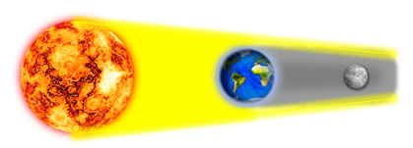
Но в тоже время, корпускулярная теория не могла объяснить, почему тогда световые пучки, пересекаясь в пространстве, не рассеиваются, а продолжают независимое движение. Волновая же теория это легко объясняла.
Однако в начале 19 века все меняется — открываются два новых световых явления, которые присущи только волновым процессам — дифракция и интерференция. Первое состоит в том, что свет способен огибать препятствия, соизмеримые с длиной волны, а второе — в явлении усиления или ослабления света при наложении световых пучков друг на друга.
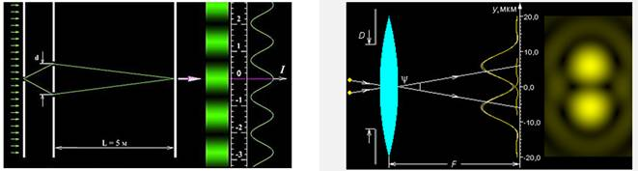
Казалось бы, победа сторонников волновой теории уже близка. Тут еще и Максвелл публикует свою теорию электромагнетизма, в которой указывает на то, что свет является частным случаем электромагнитной волны. А после обнаружения Герцем этих самых волн, вообще не остается никаких сомнений в том, что свет имеет электромагнитную (а значит и волновую) природу.
Теперь, сторонники электромагнитной природы света из уравнений Максвелла могли легко посчитать значение скорости света из значений электрической и магнитной проницаемости среды, что и было сделано в 1907 году, уточнив значение скорости света до 299 788 км/с.
Но не все так просто в мире физики. В начале 20 века опять меняется представление о природе света. Оказалось, что отвергнутая корпускулярная теория имеет право на жизнь, ведь, например, при излучении или поглощении свет ведет себя подобно потоку частиц, что и продемонстрировал Лебедев в своих опытах с крутильными весами.
Возникла необычная ситуация: с одной стороны явления интерференции и дифракции по-прежнему можно объяснить только на основе волновых представлений о свете, а явления излучения и поглощения света только на основе корпускулярных. Поэтому, было решено в одних случаях рассматривать свет, как поток частиц, а в других — в виде электромагнитной волны. В настоящее время это называется корпускулярно-волновым дуализмом.
В 1905 году Альберт Эйнштейн создает свою специальную теорию относительности, где заявляет, что скорость света в вакууме — это константа и не зависит вообще ни от чего. Наоборот, все в мире относительно, а скорость света и есть та величина, относительно которой относительны все остальные вещи в нашем мире.
Однако точно определить скорость света все еще не могли. И весь 20 век ученые продолжали искать цифры после запятой в значении скорости света.
Здесь стоит обратить внимание на опыт американского физика Альберта Абрахама Майкельсона, который для более точного измерения скорости света использовал вращающуюся призму.
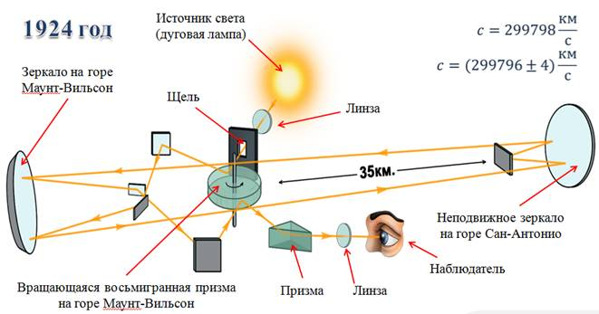
В 1924–1927 годах Майкельсон разработал схему, в котором луч света посылался с вершины горы Вильсон на вершину Сан-Антонио (расстояние порядка 35 км). В качестве вращающегося затвора было использовано вращающееся зеркало, изготовленное с чрезвычайной точностью и приводимое в движение специально разработанным высокоскоростным ротором, делающим до 528 оборотов в секунду. Изменяя частоту вращения ротора, наблюдатель добивался возникновения в окуляре устойчивого изображения источника света. Знание расстояния между установками и частоты вращения зеркала позволяли вычислить скорость света. Начиная с 1924 года и до начала 1927 года было проведено пять независимых серий наблюдений, повышалась точность измерения расстояния и частоты вращения ротора. Средний результат измерений составил 299 798 км/с. Результаты же всех измерений Майкельсона можно записать как 299796 ± 4 км/с.
В 1975 году Генеральная ассамблея мер и весов рекомендовала использовать в качестве значения скорости света в вакууме величину, равную 299 792 458 м/с, с абсолютной погрешностью ± 1,2 м/с.
Естественно предположить, что при решении задач по физике, такая большая точность не нужна, и будем пользоваться ее приближенным значением — 3 × 10⁸ м/с.
Как оказалось, дальнейшее повышение точности измерений скорости света стало невозможным. Ограничивающим фактором стала величина неопределённости реализации определения метра, действовавшего в то время. Проще говоря, основной вклад в погрешность измерений скорости света вносила погрешность эталона метра. Исходя из этого, а также учитывая другие соображения, XVII Генеральная конференция по мерам и весам в 1983 году приняла новое определение метра, положив в его основу рекомендованное ранее значение скорости света и определив метр как расстояние, которое проходит свет в вакууме за промежуток времени, равный 1/299792458 секунды.
В заключение хотелось бы напомнить о том, что было известно о свете раньше из курса физики.
При первоначальном ознакомлении с оптическими явлениями в 8 классе было введено понятие светового луча — линии, указывающей направление распространения света, перпендикулярной фронту волны.
На основе определения светового луча и строилось изучение геометрической оптики — раздела оптики, в котором изучаются законы распространения света в прозрачных средах и законы его отражения от зеркальных поверхностей.
Так же стоит отметить, что одним из основных положений геометрической оптики является положение о прямолинейности распространения света.

2. Закон отражения света
Известно что, в 1865 году Максвелл пришел к выводу о том, что свет — это электромагнитные волны. При этом электромагнитная теория света оказалась исключительно плодотворной. Она объясняла многие световые явления и закономерности, которые не могла объяснить корпускулярная теория Ньютона: например, экспериментально открытые законы отражения и преломления света, и т.д.
Однако в оптике имеется круг задач, на решение которых волновая природа света почти не сказывается. Это вопросы, связанные с изучением законов распространения света в средах, а также с построением изображений в оптических приборах. Они рассматриваются в разделе «Геометрическая оптика».
Напомним, что основными понятиями геометрической оптики являются световой пучок и световой луч.
Световой пучок — это область пространства, в пределах которой распространяется свет. Различают параллельный, расходящийся и сходящийся световые пучки.
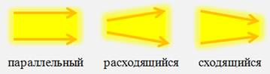
Известно что, направление распространения любых волн, в том числе и световых, определяется с помощью лучей — линий, перпендикулярных волновым поверхностям и указывающих направление распространения энергии волны.
Поэтому, световой луч — это линия указывающая направление распространения света, а не тонкий световой пучок.
Для изучения свойств световых волн необходимо знать как закономерности их распространения в однородной среде, так и закономерности отражения и преломления на границе раздела двух сред.
Вообще, закономерности распространения волн любой природы в различных средах носят универсальный характер. Поэтому, для простоты, рассмотрим процесс распространения волн на поверхности воды.
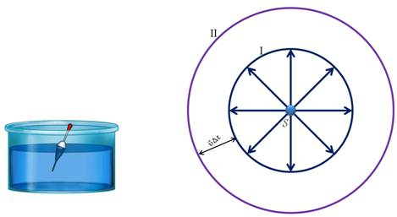
Представим, что имеется точечный источник, который возбуждает волны, распространяющиеся на поверхности воды по всем направлениям с одинаковой по модулю скоростью. Значит, фронт волны в этом случае будет иметь вид окружности. Соответственно, если волна будет распространяться в однородной изотропной среде по всем направлениям в пространстве, то ее волновой фронт будет иметь вид сферической поверхности.
Как мы видим из рисунка, если в некоторый момент времени t фронт волны занимал положение 1, то через промежуток времени Dt фронт волны займет положение 2, точки которого будут удалены от начального фронта волны на расстояние vDt.
Общие закономерности процесса распространения волн объяснил Гюйгенс, сформулировав в «Трактате о свете» принцип, позволяющий определить положение фронта волны с течением времени. Согласно принципу Гюйгенса:каждая точка среды, которой достиг фронт волны в момент времени t, становится источником вторичных сферических волн. Новое положение волнового фронта через промежуток времени Dt определяется огибающей вторичных волн в момент времени t + Dt.
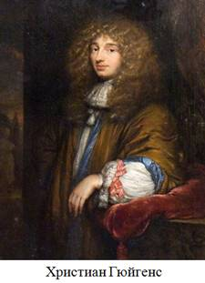
Таким образом, согласно принципу Гюйгенса для нахождения положения волнового фронта через промежуток времени Dt проведем окружности радиусом l, равным , представляющие собой фронты вторичных волн, с центрами на фронте в положении один.
Соответственно, огибающая вторичных волн определяет новое положение волнового фронта.
Напомним, что огибающей называется поверхность, касательная ко всем вторичным волнам.
С помощью принципа Гюйгенса можно легко объяснить прямолинейное распространение волн в однородной среде. Поскольку в такой среде радиусы фронтов вторичных волн одинаковы на всех участках, то волновой фронт плоской волны с течением времени перемещается в одном и том же направлении, оставаясь параллельным своему начальному положению.
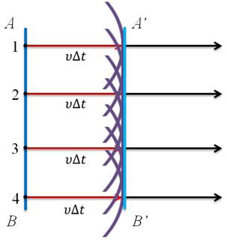
Но необходимо помнить, что свет распространяется прямолинейно только в однородной среде. Если же он подходит к границе раздела двух сред, он изменяет направление распространения.
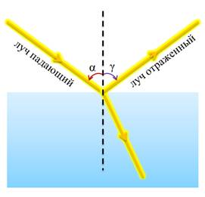
Кроме того, часть света возвращается в первоначальную среду. Это явление получило название отражение света. Луч света, идущий к границе раздела двух сред мы будем называть падающим. А луч света, остающийся в этой же среде после взаимодействия на границе раздела— отраженным.
Угол падения — это угол между падающим лучом и перпендикуляром, восстановленным к отражающей поверхности в точке падения луча.
Угол отражения — это угол между отраженным лучом и тем же самым перпендикуляром.
Рассмотрим процессы, происходящие при падении плоской световой волны на плоскую поверхность раздела однородных изотропных и прозрачных сред при условии, что размеры поверхности раздела намного больше длины волны падающего излучения.
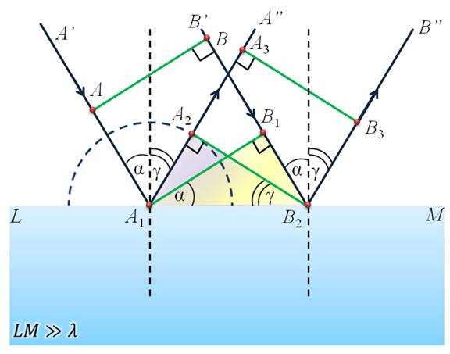
Пусть на плоскую поверхность раздела LM двух сред падает плоская световая волна, фронт которой AB. Если угол падения отличен от нуля, то различные точки фронта AB волны достигнут границы раздела не одновременно.
Согласно принципу Гюйгенса точка A₁, которой фронт волны достигнет раньше всего, станет источником вторичных волн. Вторичные волны будут распространяться со скоростью v и за промежуток времени Dt равным отношению , за который точка фронта B₁ достигнет границы раздела двух сред (т.е. точки B₂), вторичные волны из точки A₁ пройдут расстояние .
Падающая волна и возникающие вторичные волны распространяются в одной и той же среде, поэтому их скорости равны, и они пройдут одинаковые расстояния.
Касательная, проведенная из точки B₂ к полуокружности радиусом A₁A₂, является огибающей вторичных волн и дает положение фронта волны через промежуток времени Dt. Затем он перемещается в направлении A₁A’’.

Из построений следует:
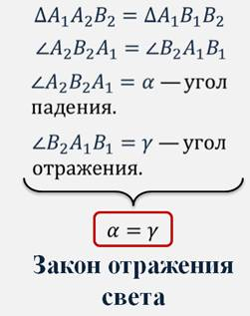
Таким образом, исходя из волновой теории света, на основании принципа Гюйгенса нами получен один из законов отражения света.
Вообще, законы отражения света были открыты опытным путем еще в третьем веке до нашей эры греческим ученым Евклидом, однако математического обоснования им тогда дано не было.
Cформулируем законы отражения света:
Первый: Лучи падающий, отраженный и перпендикуляр, восставленный к границе раздела двух сред в точке падения луча, лежат в одной плоскости.
Второй закон: Угол отражения равен углу падения.
Доказательство второго закона рассмотрели на основе принципа Гюйгенса. А вот доказательство первого закона легко можно показать на основании принципа Ферма, согласно которому, в пространстве между двумя точками, свет распространяется по такому пути, вдоль которого время его прохождения минимально.
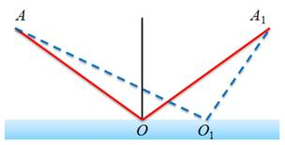
Действительно, если бы падающий и отраженный лучи, а также перпендикуляр, восстановленный в точке падения луча, лежали в разных плоскостях, то путь АОА₁ не был бы минимальным.
Так же из законов отражения света вытекает еще один важный факт. Его суть состоит в том, что падающий и отраженный лучи обратимы, т.е. если падающий луч направить по пути отраженного, то отраженный луч пойдет по пути падающего.
В курсе физики 8 класса было введено понятие зеркального и диффузного отражения. Зеркальным называется такое отражение, при котором падающий на плоскую поверхность параллельный пучок лучей после отражения остается параллельным. А диффузным называется отражение, при котором шероховатая поверхность отражает падающий на нее параллельный пучок света по всевозможным направлениям.
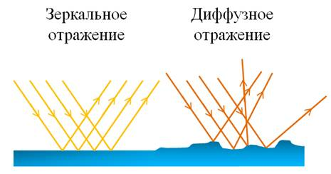
Примером зеркальной поверхности может служить плоское зеркало.
Плоское зеркало — это плоская поверхность, зеркально отражающая свет.
Остановимся на таком зеркале более подробно и рассмотрим, как можно построить изображение различных предметов в нем.
Вообще любое построение изображения в зеркалах основывается на законах прямолинейного распространения и отражения света.
Для начала рассмотрим простой пример построения изображения в плоском зеркале светящейся точки S. От источника свет идет во все стороны. При этом на зеркало падает пучок света SAB, изображение создается всем пучком. Но для построения изображения достаточно взять какие-либо два луча из этого пучка, например SO и SC. Луч SO падает перпендикулярно поверхности зеркала (т.е. угол его падения равен нулю), поэтому отраженный луч пойдет в обратном направлении. Луч SC отразится под углом, который равен углу падения. Отраженные лучи OS и CK расходятся и не пересекаются, но если они попадают в глаз человека, то человек увидит изображение светящейся точки, которое представляет собой точку пересечения продолжения отраженных лучей.
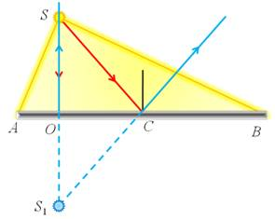
Напомним, что если изображение получается на пересечении отраженных (или преломленных) лучей, то оно называется действительным изображением. А если изображение получается при пересечении не самих отраженных (или преломленных) лучей, а их продолжений, то оно называется мнимым.
Таким образом, в плоском зеркале изображение всегда мнимое.
Если рассмотреть треугольники SOC и S₁OC, то легко можно доказать, что расстояния SO равно расстоянию S₁O, т.е. изображение светящейся точки находится от зеркала на таком же расстоянии, как и сама светящаяся точка. Отсюда следует, что для построения изображения светящейся точки в плоском зеркале достаточно опустить из этой точки перпендикуляр на зеркало и продлить его на такое же расстояние за зеркало.
Если же необходимо будет построить изображение какого-либо предмета, то и в этом нет ничего сложного. Достаточно представить предмет как совокупность точечных источников света и найти изображение крайних его точек.
Важно запомнить, что изображение предмета в плоском зеркале всегда мнимое, прямое, тех же размеров, что и предмет, и симметричное относительно зеркала.
При решении задач на законы отражения света требуется придерживаться следующего правила: решение всех задач начинаем с выполнения построения. Для этого необходимо:
1. Изобразить зеркало.
2. Указать сам предмет.
3. Помнить, что для построения изображения предмета достаточно найти изображение двух его граничных точек.
4. Для построения изображения точки из нее на зеркало надо направить два луча, провести нормаль к поверхности зеркала в точке падения луча, построить по углу падения угол отражения и провести сам луч. В том месте, где пересекутся отраженные лучи или их продолжения, находится искомое изображение точки.
Упражнениия.
Задача. Человек смотрится в зеркало, висящее на стене с небольшим наклоном. Постройте изображение человека в зеркале. Какую часть своего тела будет видеть человек? При построении можно изобразить человека отрезком АВ, расположив его глаза в точке С.
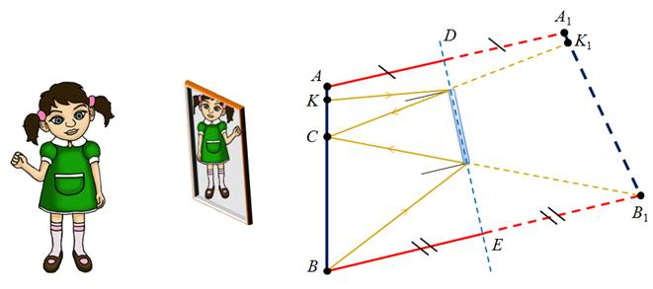
Основные выводы:
– Принцип Гюйгенса: каждая точка среды, которой достиг фронт волны, становится источником вторичных сферических волн.
– Законы отражения света:
Первый закон гласит о том, что луч падающий, луч отраженный и перпендикуляр, восставленный в точке падения луча, лежат в одной плоскости.
Согласно второму закону: угол падения равен углу отражения.

